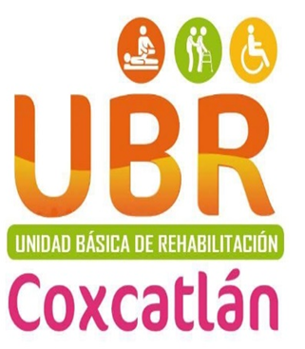
REQUISITOS PARA EL TRÁMITE DE LA CREDENCIAL PARA PERSONAS CON DISCAPACIDAD

- CERTIFICADO MÉDICO A NIVEL REHABILITACIÓN QUE INDIQUE EL PADECIMIENTO
- CURP ACTUALIZADA
- INE SI LA PERSONA ES MAYOR DE EDAD
- COMPROBANTE DE DOMICILIO
- ACTA DE NACIMIENTO
- PÓLIZA DEL SEGURO POPULAR
- 1 FOTOGRAFÍA TAMAÑO INFANTIL
TODO EN COPIAS

REQUISITOS PARA AYUDAS FUNCIONALES

- CERTIFICADO MÉDICO A NIVEL REHABILITACIÓN QUE INDIQUE EL PADECIMIENTO Y EL CIE (CLASIFICACIÓN INTERNACIONAL DE ENFERMEDADES) DE LA ENFERMEDAD.
- CURP ACTUALIZADA
- INE SI ES MAYOR DE EDAD O BIEN DEL TUTOR.
- COMPROBANTE DE DOMICILIO
- ESTUDIO SOCIOECONÓMICO CIPOB

TODO EN COPIAS

